**湘潭大学**

**实 验 报 告**

**课 程： Oracle数据库**

**实验题目：** **oracles数据库管理**

**学 院： 信息工程学院**

**专 业： 网络工程**

**学 号： 2015551621**

**姓 名： 王康**

**指导教师： 郭云飞**

**完成日期： 2017.10.19**

1. **实验目的**

1. Oracle的安装

2. Oracle的启动与关闭

3. Oracle数据的导入导出。

**二、实验要求**

1. 独立完成实验，学会基本oracle数据库管理。
2. 完成作业内容，保存好数据，写好数据分析。

**三、实验内容**

1. Oracle的安装

2. Oracle的启动与关闭

3. 用IMP与EXP导入与导出数据

1. **数据分析**

1. Oracle的安装

在Windows安装Oracle。

此处为在自己电脑上安装oracle。

（1）将下载到的安装文件解压，双击setup.exe开始出现安装界面。

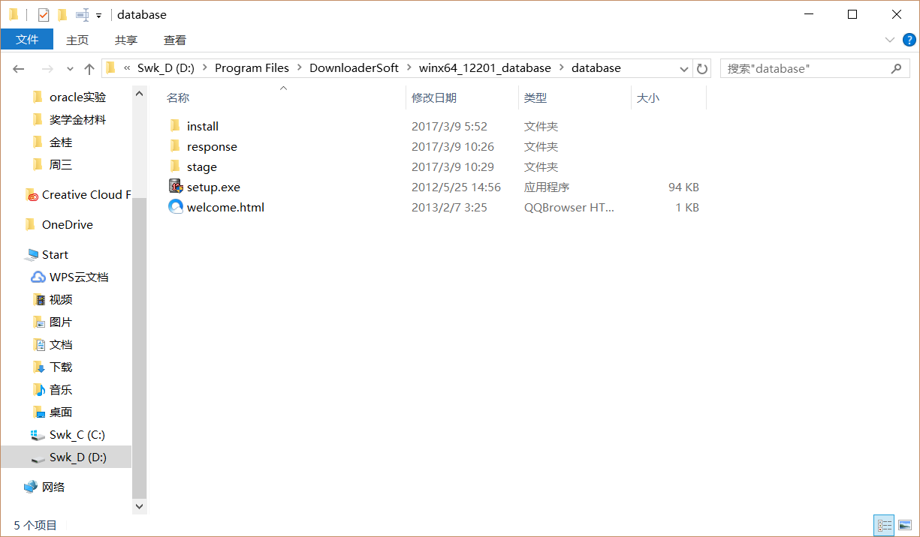

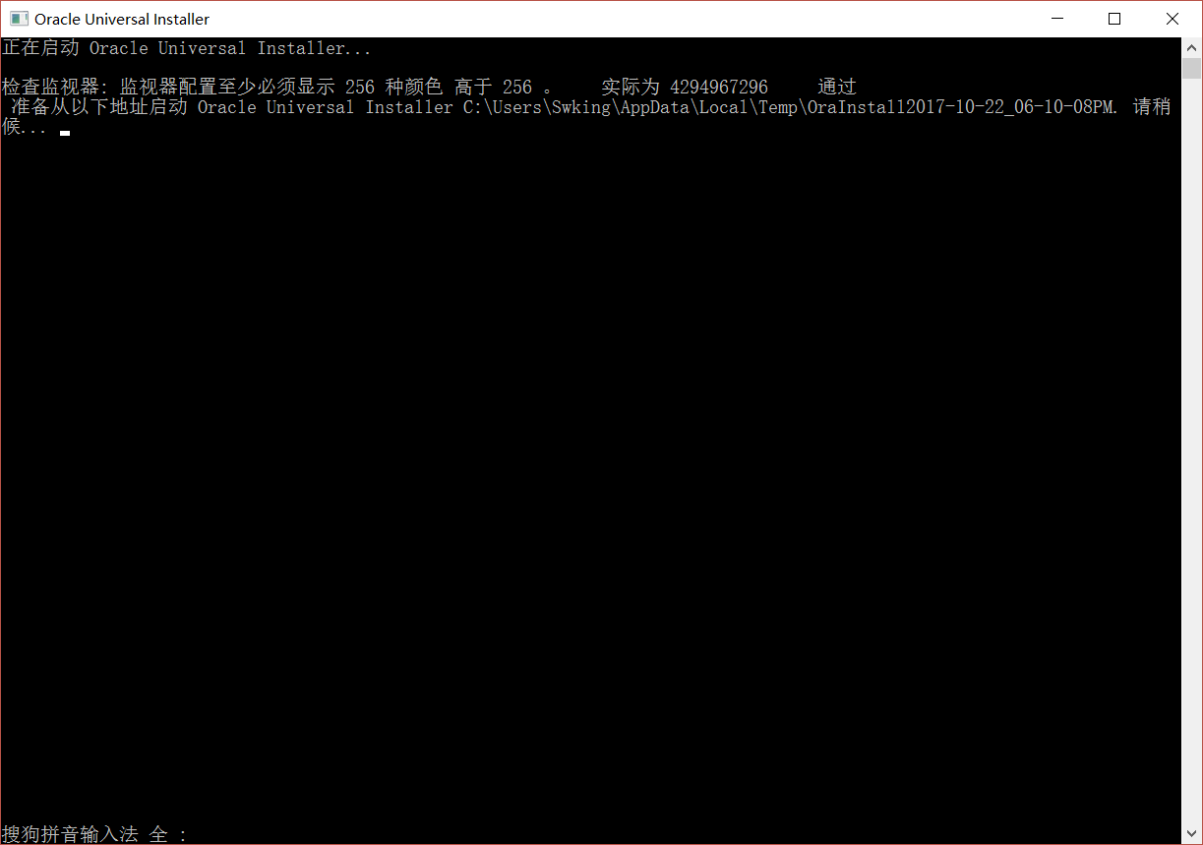

（2）安全选项，直接选择默认创建和配置一个数据库

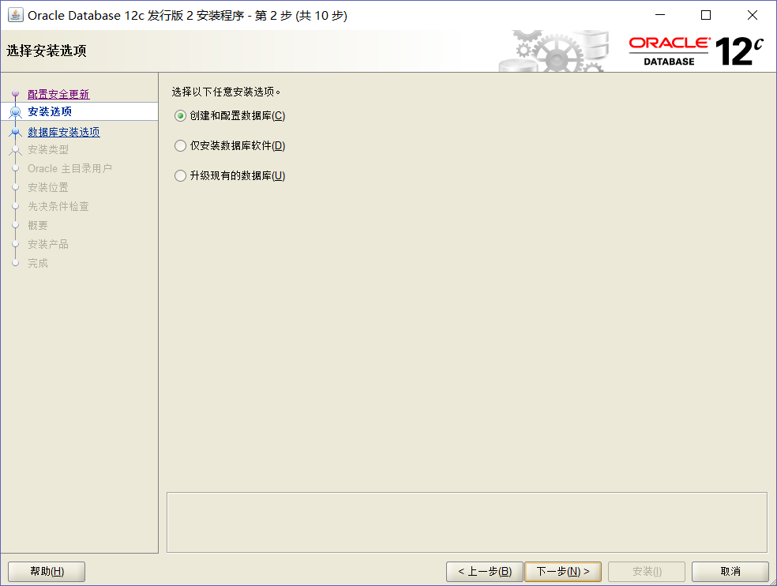

（3）系统类，直接选择默认的桌面类就可以了

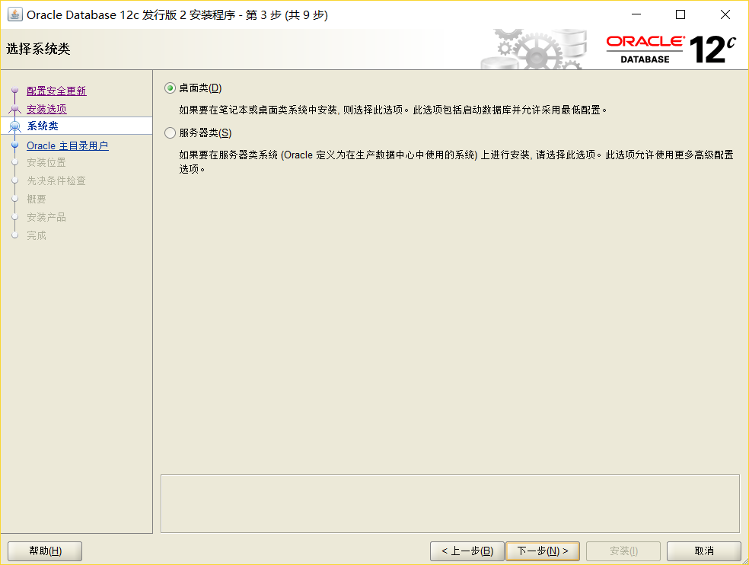

（4）选择典型安装。

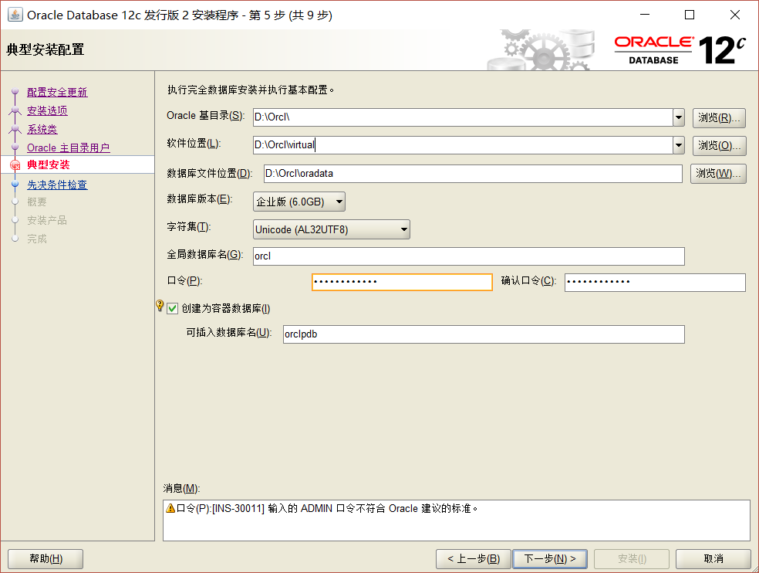

 （5）概要 安装前的一些相关选择配置信息。 可以保存成文件 或 不保存文件直接点完成即可

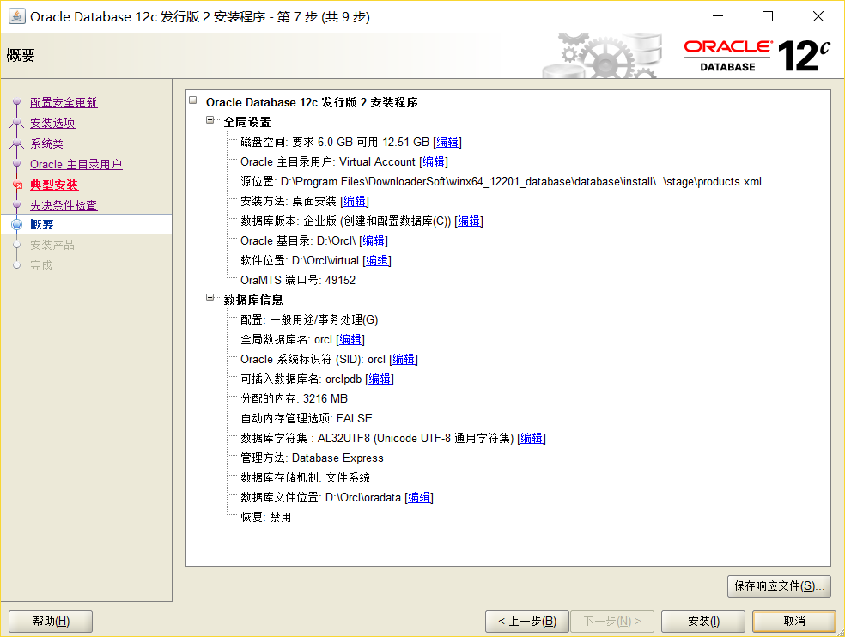

（6）安装完成

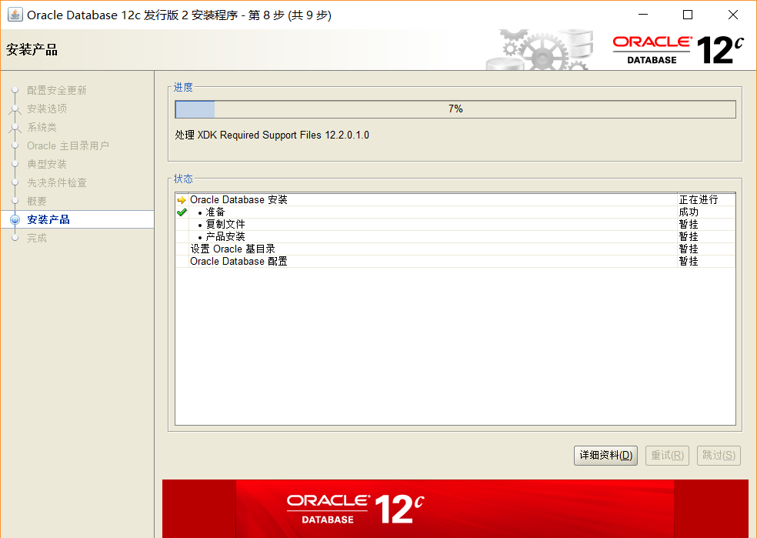

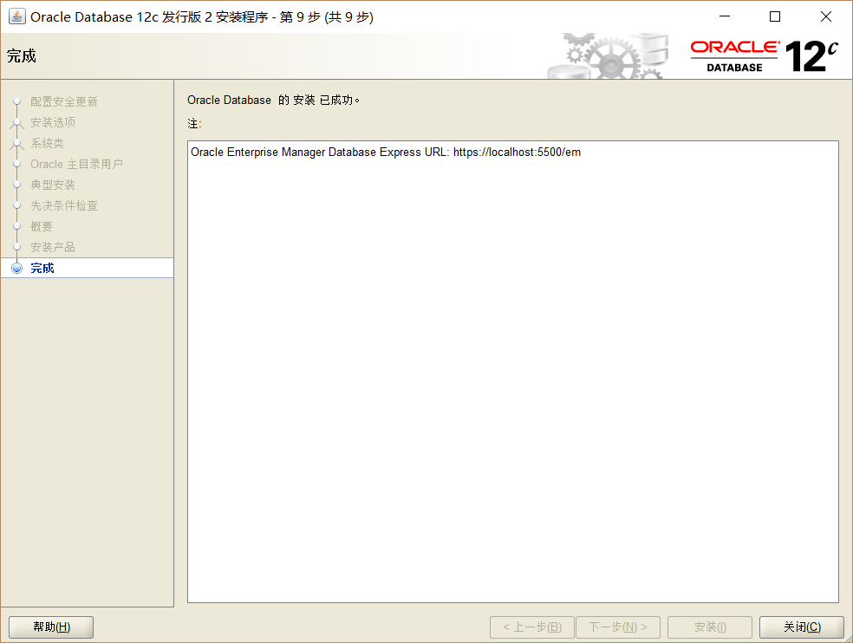

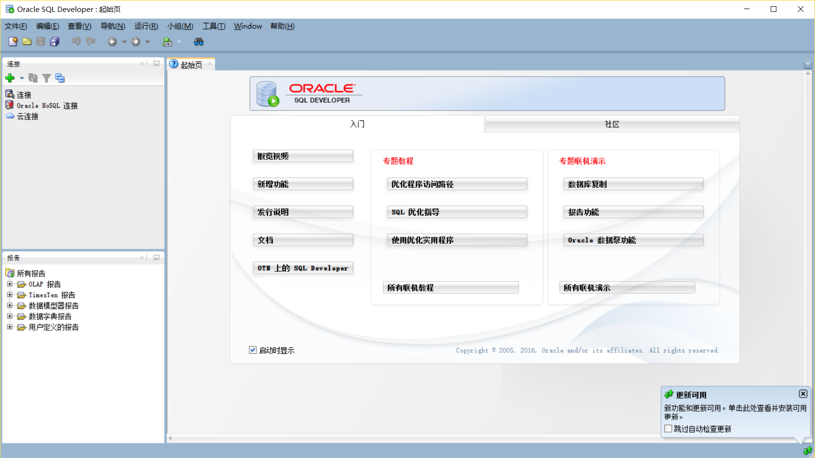

（7）建立连接

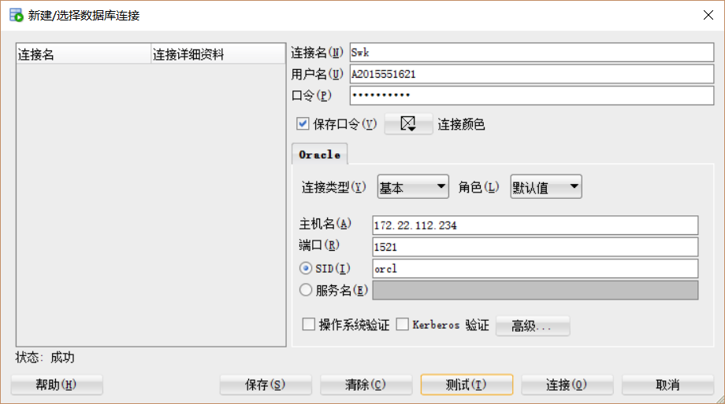

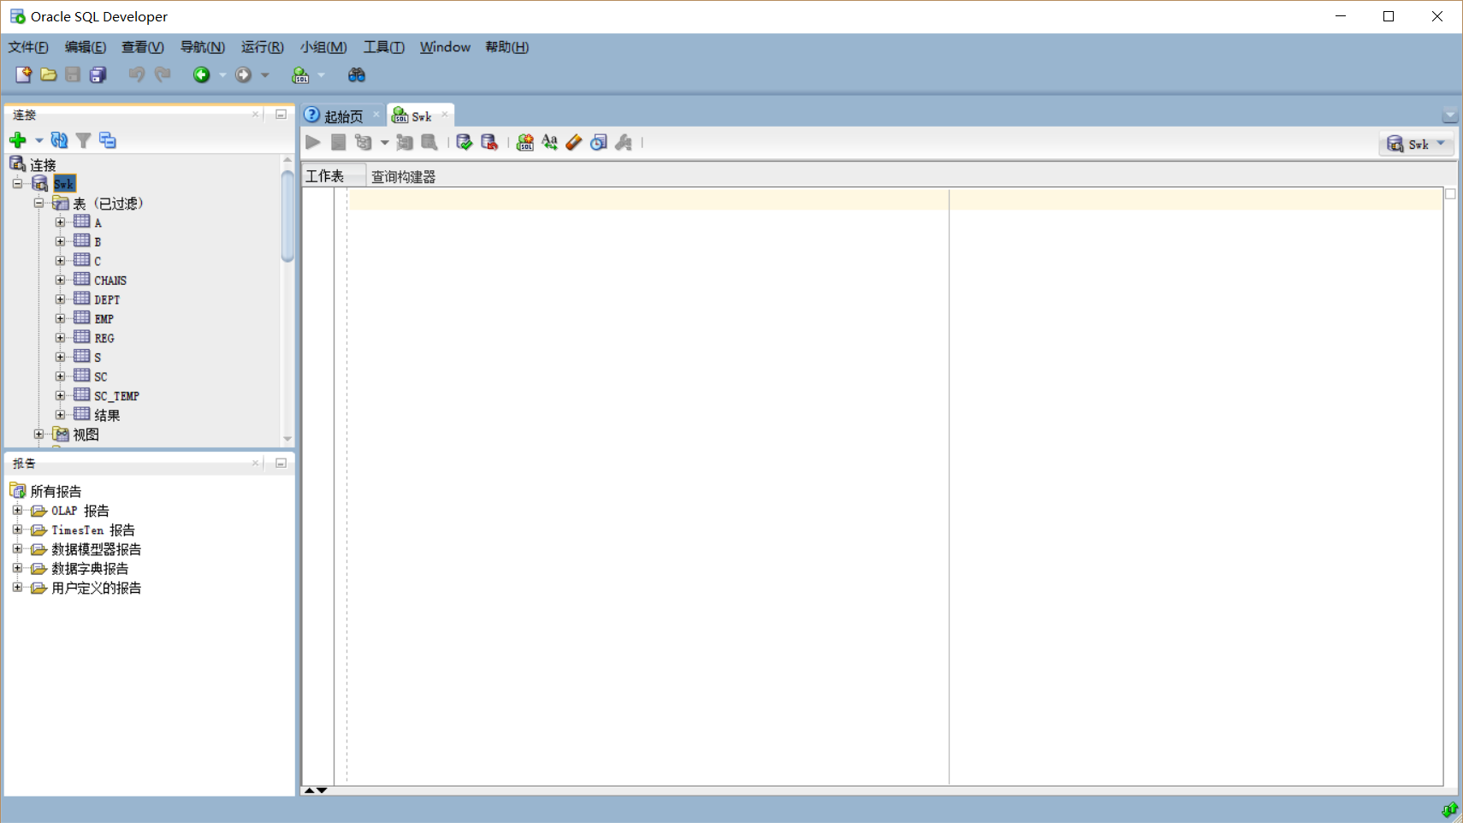

2. Oracle的启动与关闭（此处在学校实验室完成）

（1) 启动数据库的方式

输入以下代码用来完成数据库的启动

Startup

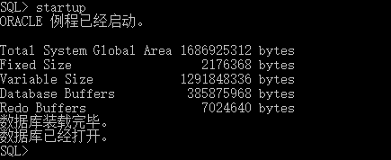

Startup nomount

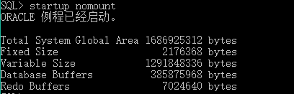

Startup mount

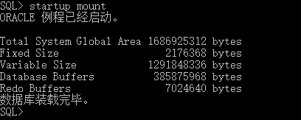

Alter database mount



Alter database open

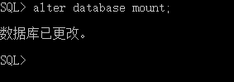

（2) 关闭数据库的方式

shutdown [normal]

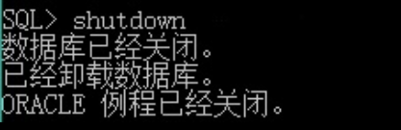

shutdown transactional

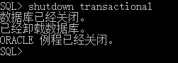

shutdown immediate

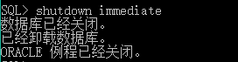

shutdown abort



1. 用IMP与EXP导入与导出数据

C:\>imp help=y

C:\>exp help=y

? Scott将自己的表导出

EXP scott/tiger FILE= d:\scott1.dmp TABLES=(dept,emp)

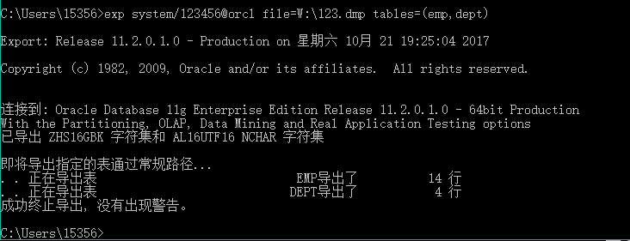

? system将scott的表导出

EXP system/manager FILE=d:\scott2.dmp TABLES=(scott.dept,scott.emp)

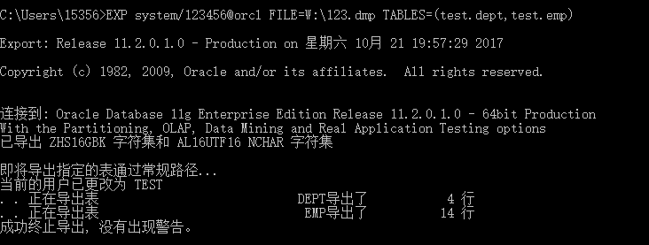

? Scott将自己的模式导出

EXP scott/tiger FILE=d:\scott3.dmp OWNER=scott

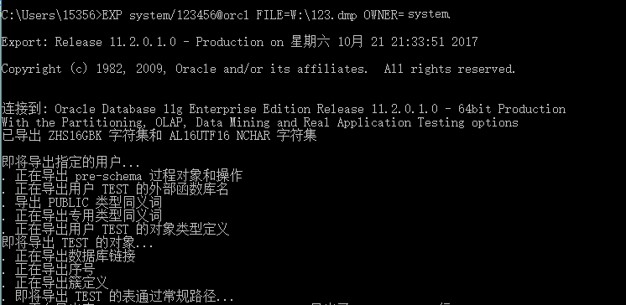

? 从导出文件scott3.dmp中导入表dept

IMP scott/tiger FILE=d:\scott3.dmp TABLES=(dept)

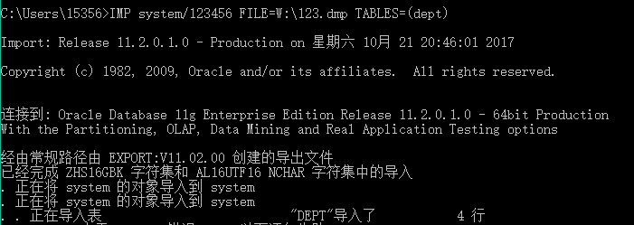

? 从scott3.dmp中将dept表导入到user1的模式中

IMP system/manager FILE=d:\scott3.dmp IGNORE=y TABLES=(dept) TOUSER=(user1)

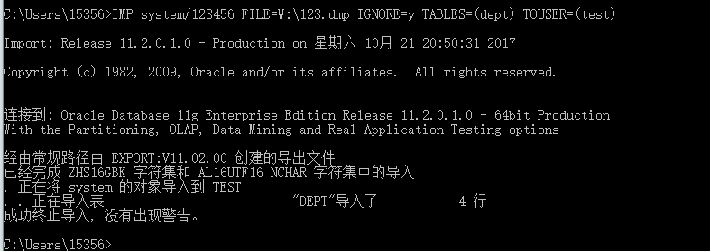

4. 用SQL*loader导入数据

SQLLDR keyword=value [,keyword=value,...]

数据源文件emp.dat：(以逗号分隔各个数据项)：

7369,SMITH,CLERK,7902,1980-12-17 00:00:00,800,,20

7499,ALLEN,SALESMAN,7698,1981-02-20 00:00:00,1600,300,30

………

7934,MILLER,CLERK,7782,1982-01-23 00:00:00,1300,,10

控制文件emp.ctl：(将emp.dat中的数据插入到表emp1中)

load data

infile '/home/oracle/sqlload/emp.dat'

insert --insert 插入表必须是空表，非空表用append

into table emp1 --emp1与emp结构相同

fields terminated by ','

optionally enclosed by '"'

(empno,ename,job,mgr,hiredate,comm,sal,deptno)

在命令提示符下执行如下命令：

sqlldr scott/tiger control=emp.ctl log=emp.log

上例的另一种形式是将数据源和控制文件合并在.ctl里描述：

load data

infile *

append

into table emp1

fields terminated by ','

optionally enclosed by '"'

(empno,ename,job,mgr,hiredate,comm,sal,deptno)

begindata

7369,SMITH,CLERK,7902,1980-12-17 00:00:00,800,,20

7499,ALLEN,SALESMAN,7698,1981-02-20 00:00:00,1600,300,30

………

7934,MILLER,CLERK,7782,1982-01-23 00:00:00,1300,,10

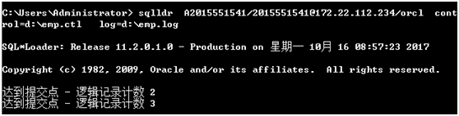

**五、实验中遇到的问题及解决方案**

1、安装数据库时，电脑安全软件出现对数据库软件的拦截信息。

解决方法：通过对安全软件对数据库软件授权信任。

# 安装Oracle时Database Configurtion Assistant失败。

# 解决办法：重试后成功了

1. **实验心得**

安装软件可以先在网上百度软件的安装教程及配置的方法、出错后百度出现错误的原因，然后解决问题。 一般在网上查找资料能够解决大部分问题，若是上网还不能解决就可以问问其他已经做好了的同学。由此、让我知道有问题可以先上网找资料，而不是一味的去麻烦别人。